ОТЧЕТ
О реализации реформы контрольной и надзорной деятельности ФАС России за 2017 год

Указом Президента Российской Федерации от 30.06.2016 № 306 «О Совете при Президенте Российской Федерации по стратегическому развитию и приоритетным проектам» (далее — Указ № 306) образован Совет при Президенте Российской Федерации по стратегическому развитию и приоритетным проектам.
В соответствии с протоколом заседания Совета при Президенте Российской Федерации по стратегическому развитию и приоритетным проекта от 13.07.2016 № 1 был одобрен перечень основных направлений стратегического развития Российской Федерации до 2018 г и на период до 2025 года для формирования «пилотного» портфеля приоритетных проектов и программ.
В качестве одного из приоритетных направлений стратегического развития выделена реформа контрольной и надзорной деятельности.
В соответствии с пунктом 5 протокола заседания президиума Совета при Президенте Российской Федерации по стратегическому развитию и приоритетным проектам от 19.10.2016 № 8 ФАС России является федеральным органом исполнительной власти – участником приоритетной программы «Реформа контрольной и надзорной деятельности».
Учитывая, что в качестве целей указанной программы являются снижение уровня ущерба охраняемым законом ценностям, снижение административной нагрузки на предпринимателей, а также рост индекса качества администрирования контрольно-надзорных функций данное направление является приоритетным для всех федеральных органов исполнительной власти Российской Федерации, осуществляющих контрольно-надзорные полномочия.
В рамках участия в указанной приоритетной программе ФАС России разработан паспортn приоритетного проекта «Реформа контрольной и надзорной деятельности ФАС России» (далее —Паспорт), утвержденный приказом ФАС России от 11.05.2017 № 624/17.
Паспорт включает в себя ряд направлений, таких как внедрение риск-ориентированного подхода при осуществлении контрольно-надзорной деятельности, разработка и внедрение системы оценки результативности и эффективности контрольно-надзорной деятельности, систематизация, сокращение количества и актуализация обязательных требований, система комплексной профилактики нарушения обязательных требований, внедрение эффективных механизмов кадровой политики, внедрение системы предупреждения и профилактики коррупционных проявлений в контрольно-надзорной деятельности и автоматизацию контрольно-надзорной деятельности.

I. Внедрение риск-ориентированного подхода при осуществлении контрольно-надзорной деятельности
В целях внедрения в ФАС России риск-ориентированного подхода ФАС России разработаны проекты постановления Правительства Российской Федерации «Об утверждении Положения о государственном контроле за соблюдением антимонопольного законодательства Российской Федерации для применения риск-ориентированного подхода», «Об утверждении Положения о государственном контроле (надзоре) в сфере государственного оборонного заказа» и «Об утверждении критериев отнесения деятельности юридических лиц к определенной категории риска при осуществлении Федеральной антимонопольной службой контроля за соблюдением законодательства Российской Федерации и иных нормативных правовых актов о контрактной системе в сфере закупок товаров, работ, услуг для обеспечения государственных и муниципальных нужд».
- Контроль за соблюдением антимонопольного законодательства
Проект постановления Правительства Российской Федерации «Об утверждении Положения о государственном контроле за соблюдением антимонопольного законодательства Российской Федерации для применения риск-ориентированного подхода» 13.07.2017 утвержден на заседании Проектного комитета по основному направлению стратегического развития Российской Федерации «Реформа контрольной и надзорной деятельности» и письмом от 24.07.2017 № АГ/50360-ПР/17 внесен в Правительство Российской Федерации.
Вместе с тем, до настоящего времени указанный проект постановления Правительством Российской Федерации не принят.
Также, в целях внедрения возможности установления Правительством Российской Федерации периодичности проведения плановых проверок в зависимости от отнесения деятельности юридического лица, индивидуального предпринимателя к определенной категории риска разработан проект федерального закона «О внесении изменений в статью 25¹ Федерального закона «О защите конкуренции», направленный на рассмотрение Проектного комитета по основному направлению стратегического развития Российской Федерации «Реформа контрольной и надзорной деятельности» письмом ФАС России от 23.11.2017 № СП/81884/17.
- Контроль (надзор) в сфере государственного оборонного заказа
Проект постановления Правительства Российской Федерации «Об утверждении Положения о государственном контроле (надзоре) в сфере государственного оборонного заказа» 23.08.2017 утвержден на заседании Проектного комитета по основному направлению стратегического развития Российской Федерации «Реформа контрольной и надзорной деятельности» и рекомендован к принятию Правительством Российской Федерации.
Письмом от 04.09.2017 № ИА/60982-ДСП-ПР/17 данный проект постановления внесен в Правительство Российской Федерации.
Вместе с тем, до настоящего времени указанный проект постановления Правительством Российской Федерации не принят.
- Контроль за соблюдением законодательства Российской Федерации и иных нормативных правовых актов о контрактной системе в сфере закупок товаров, работ, услуг для обеспечения государственных и муниципальных нужд
Проект постановления Правительства Российской Федерации «Об утверждении критериев отнесения деятельности юридических лиц к определенной категории риска при осуществлении Федеральной антимонопольной службой контроля за соблюдением законодательства Российской Федерации и иных нормативных правовых актов о контрактной системе в сфере закупок товаров, работ, услуг для обеспечения государственных и муниципальных нужд» внесен в Проектный комитет по основному направлению стратегического развития Российской Федерации «Реформа контрольной и надзорной деятельности» письмом ФАС России от 24.07.2017 № АГ/50735-ПР/17.
Таким образом, в настоящее время отсутствуют правовые основания для внедрения риск-ориентированного подхода в деятельность ФАС России.
4. Надзор в области рекламы и контроль (надзор) в области регулируемых государством цен (тарифов)
В соответствии с пунктом 4 раздела 4 протокола заседания проектного комитета по основному направлению стратегического развития Российской Федерации «Реформа контрольной и надзорной деятельности» от 19.05.2017 № 35(5) в рамках указанного заседания было принято решение об отмене проведения плановых проверок при осуществлении федерального государственного надзора в области рекламы и федерального государственного контроля (надзора) в области регулируемых государством цен (тарифов).
В этой связи Федеральной антимонопольной службой разработаны проект федерального закона «О внесении изменений в статьи 14, 15 и 35.1 Федерального закона «О рекламе» и проект федерального закона «О внесении изменений в статью 9 Федерального закона от 26.12.2008 № 294-ФЗ «О защите прав юридических лиц и индивидуальных предпринимателей при осуществлении государственного контроля (надзора) и муниципального контроля» и статью 35 Федерального закона «О водоснабжении и водоотведении».
Проект федерального закона «О внесении изменений в статьи 14, 15 и 35.1 Федерального закона «О рекламе» 04.09.2017 одобрен на заседании Проектного комитета по основному направлению стратегического развития Российской Федерации «Реформа контрольной и надзорной деятельности» и письмом от 18.09.2017 № РП/64531-ПР/17 внесен в Правительство Российской Федерации.
Проект федерального закона «О внесении изменений в статью 9 Федерального закона от 26.12.2008 № 294-ФЗ «О защите прав юридических лиц и индивидуальных предпринимателей при осуществлении государственного контроля (надзора) и муниципального контроля» и статью 35 Федерального закона «О водоснабжении и водоотведении» письмом от 31.10.2017 № СП/75409-ПР/17 внесен в Проектный комитет по основному направлению стратегического развития Российской Федерации «Реформа контрольной и надзорной деятельности».
Учитывая, что внедрение риск-ориентированного подхода предполагается осуществлять только при проведении плановых проверок, его внедрение при проведении ФАС России мероприятий по контролю (надзору) в указанных сферах не требуется.

Вместе с тем, на основании проектов постановлений, предусматривающих применение риск-ориентированного подхода при осуществлении ФАС России полномочий по контролю (надзору), подготовлены перечни хозяйствующих субъектов, подлежащих отнесению к средней, умеренной и низкой категориям риска.

Планы проверок ФАС России формируются на основании риск-ориентированного подхода
В соответствии со пунктом 7 статьи 9 Федерального закона от 26.12.2008 г. № 294-ФЗ «О защите прав юридических лиц и индивидуальных предпринимателей при осуществлении государственного контроля (надзора) и муниципального контроля» Генеральная прокуратура Российской Федерации формирует ежегодный сводный план проведения плановых проверок и размещает его на официальном сайте Генеральной прокуратуры Российской Федерации в сети "Интернет" в срок до 31 декабря текущего календарного года.
Письмом ФАС России от 31.10.2017 № АК/75607/17 в Генеральную прокуратуру Российской Федерации направлен Сводный план проведения плановых проверок юридических лиц и индивидуальных предпринимателей структурными подразделениями центрального аппарата Федеральной антимонопольной службы на 2018 год.
Проект постановления Правительства Российской Федерации «Об утверждении Положения о государственном контроле за соблюдением антимонопольного законодательства Российской Федерации» утвержден 13.07.2017 на заседании Проектного комитета по основному направлению стратегического развития Российской Федерации «Реформа контрольной и надзорной деятельности» и рекомендован к принятию Правительством Российской Федерации.
Проект постановления внесен в Правительство Российской Федерации письмом ФАС России от 24.07.2017 № АГ/50360-ПР/17. Правовой департамент Правительства Российской Федерации не согласовывает проект ввиду невозможности принятия Правительством Российской Федерации Положения о виде государственного контроля (надзора) при отсутствии в отраслевом законе положений о полномочиях Правительства Российской Федерации на утверждение такого положения. Также в связи с невозможностью принятия Положений о виде контроля (надзора) без внесения изменений в отраслевые законы, отсутствуют правовые основания для внедрения проверочных листов (списков контрольных вопросов). Находятся в Правительстве РФ, Планы проверок территориальных органов должны быть направлены в прокуратуры субъектов до 01.11.2017 В соответствии со статьей 9, п. 6.4 Федерального закона от 26.12.2008 г. № 294-ФЗ «О защите прав юридических лиц и индивидуальных предпринимателей при осуществлении государственного контроля (надзора) и муниципального контроля» Органы прокуратуры в субъектах Российской Федерации в срок до 1 декабря года, предшествующего году проведения плановых проверок, обобщают поступившие от органов государственного контроля (надзора) ежегодные планы и направляют их в Генеральную прокуратуру Российской Федерации для формирования Генеральной прокуратурой Российской Федерации ежегодного сводного Плана.

II. Внедрение системы оценки результативности и эффективности контрольно-надзорной деятельности

Ключевым результатом работы в рамках приоритетного проекта «Внедрение системы оценки результативности и эффективности контрольно-надзорной деятельности» за 2017 год определено утверждение перечня и значения показателей результативности и эффективности, соответствующих Базовой модели определения показателей результативности и эффективности контрольно-надзорной деятельности (далее – показатели).
По контролю соблюдения антимонопольного законодательства разработаны перечни показателей всех трех групп: «А», «Б» и «В».
Решением проектного комитета по основному направлению стратегического развития Российской Федерации «Реформа контрольной и надзорной деятельности» (протокол от 19.05.2017 № 35(5)) признана нецелесообразность разработки показателей группы «А» по следующим видам контрольно-надзорной деятельности ФАС России:
- федеральный государственный надзор в области рекламы;
- федеральный государственный контроль (надзор) в области регулируемых государством цен (тарифов);
- федеральный государственный контроль (надзор) за соблюдением законодательства в сфере государственного оборонного заказа;
- федеральный государственный контроль в сфере закупок товаров, работ, услуг для обеспечения государственных и муниципальных нужд, закупок товаров, работ, услуг отдельными видами юридических лиц.
С учетом решения Проектного комитета по перечисленным видам контроля (надзора) были разработаны только перечни показателей группы «В».
Все перечни показателей, а также предложенные механизмы контроля за достижением показателей результативности и эффективности, были согласованы с Минэкономразвития России, Общественно-деловым советом по вопросам основного направления стратегического развития Российской Федерации «Реформа контрольной и надзорной деятельности» и Экспертной рабочей группой приоритетной программы «Реформа контрольной и надзорной деятельности».
Результатом данной работы стало утверждение приказа ФАС России от 16.10.2017 № 1363/17 «Об утверждении перечней и значений показателей результативности и эффективности контрольно-надзорной деятельности ФАС России и определении механизмов контроля за достижением показателей результативности и эффективности». Обеспечена публичность и доступность показателей на официальном сайте Ведомства в разделе «Реформа контроля и надзора» и в системе «АИС КНД».
Стоит отметить, что ФАС России достаточно ответственно подходит к вопросу исполнения контрольных точек в соответствии с утвержденными сводными планами по проектам и укладывается в сроки. Более того, при разработке перечней показателей ФАС России были учтены требования по включению качественных и количественных показателей, а также показателей отражающих качество внедрения Стандарта комплексной профилактики нарушений обязательных требований (абз. 4 п. 5 Раздела I протокола заседания проектного комитета по основному направлению стратегического развития Российской Федерации «Реформа контрольной и надзорной деятельности» от 12.09.2017 № 61(11)). Так, в перечень показателей группы «В» по всем видам контроля ФАС России был включен показатель: В.3.8.1 «Количество проведенных профилактических мероприятий», который учитывает количество проведенных ежеквартальных мероприятий для подконтрольных субъектов с анализом правоприменительной практики, руководств по соблюдению обязательных требований органа государственного контроля (надзора), региональных семинаров-совещаний, «круглых столов» (в том числе с привлечением специалистов заинтересованных правительственных учреждений и негосударственных структур, представителей средств массовой информации) и иных мероприятий по вопросам правоприменительной практики антимонопольного законодательства.
В целях исполнения пункта 4 Раздела II протокола заседания проектного комитета по основному направлению стратегического развития Российской Федерации «Реформа контрольной и надзорной деятельности» от 12.09.2017 № 61(11) ФАС России было проведено рабочее совещание совместно с представителями Минэкономразвития России, Аналитического центра при Правительстве Российской Федерации, Общественно-делового совета и Экспертной группы (далее – рабочее совещание) по вопросу разработки методики расчета показателей, характеризующих издержки бизнеса (показатели группы «Б»). Учитывая специфику контрольной (надзорной) деятельности ФАС России на рабочем совещании было принято решение о нецелесообразности разработки методики оценки стоимости регуляторной нагрузки в связи с несоответствием результатов применения данной методики целям оценки эффективности и результативности контрольно-надзорной деятельности. Вместо этого, было принято решение о разработке показателей, характеризующих издержки бизнеса в подконтрольной сфере, возникающих в связи с проведением в отношении них контрольных мероприятий. Работа по разработке методики и она готовится к апробации в первом квартале 2018 года (в соответствии с решением протокола рабочего совещания).
По отдельным видам контроля (надзора) проведена проверка достоверности, полноты и точности расчета показателей результативности и эффективности.

Оценка результатов работы ФАС России по реализации мероприятий в рамках приоритетной программы «Реформа контрольной и надзорной деятельности» за 2017 год

Результатом масштабной и кропотливой работы ответственных структурных подразделений центрального аппарата ФАС России по реализации мероприятий в рамках приоритетной программы «Реформа контрольной и надзорной деятельности» за 2017 год стала положительная оценка со стороны независимых экспертов по различным индексам.
В частности, в рамках пилотного расчета Индекса качества администрирования контрольно-надзорных функций (далее – Индекс) по каждому участнику приоритетной программы ФАС России по большинству качественных характеристик контрольно-надзорной деятельности показала достаточно высокие результаты. Стоит отметить, что оценка проводилась по определенным видам государственного контроля, по которым в наибольшей степени имеются данные и реализованы мероприятия проводимой Реформы (в отношении ФАС России оценивался контроль в области соблюдения антимонопольного законодательства). Так, ФАС России по итогам расчета Индекса качества администрирования контрольно-надзорных функций заняла второе место среди Ведомств (рис. 1).

Рис. 1.: Оценка по «лучшим» видам госконтроля для каждого ведомства.

Если посмотреть на среднюю оценку по всем видам контроля (надзора) среди ведомств, то ФАС России также показала хороший результат (рис. 2), несмотря на то, что при расчете Индекса экспертами была допущена ошибка в количестве оцениваемых видов контроля (в соответствие с утвержденным перечнем видов государственного контроля (надзора), в отношении которых реализуются мероприятия приоритетной программы, ФАС России участвует по 5 направлениям контроля (надзора), а при оценке Индекса экспертами было выделено 6 направление – федеральный государственный контроль (надзор) в сферах естественных монополий).

Рис. 2.: Оценка ведомств

На начальном этапе программы «Реформа контрольной и надзорной деятельности» в ФАС России лучше всего реализованы мероприятия в рамках следующих направлений: «Прозрачный и понятный контроль», отражающее качество систематизации обязательных требований и их раскрытие на сайте ведомства, обобщение и разъяснение правоприменительной практики и обязательных требований; «Снижение затрат для бизнеса», отражающее качество профилактики нарушений через предостережения и предупреждения, качество дистанционного взаимодействия с органом контроля подконтрольного лица, а также «возраст» нормативной правовой базы, содержащей обязательные требования; «Снижение затрат для государства», отражающее оптимальность внутренних операционных процессов органа контроля, уровень автоматизации его деятельности и эффективность управления ресурсами; а также «Профессиональные инспектора», отражающее качество проводимой кадровой политики внутри органа контроля, в том числе степень эффективности и прозрачности процедуры отбора высококвалифицированных специалистов, системы премирования за результат и нематериальной мотивации, системы обучения и профессионального развития для инспекторов и антикоррупционной политики (рис. 3).
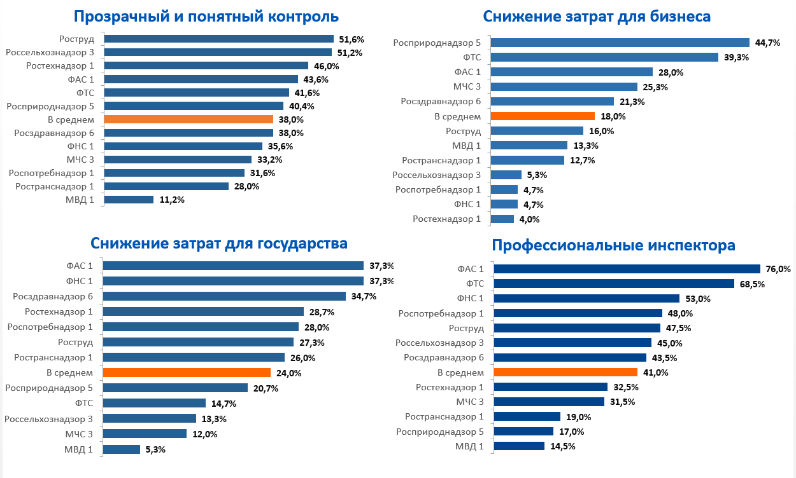
Рис. 3.: Оценка показателей по направлениям качественных характеристик контрольной и надзорной деятельности

Единственным направлением, по которому ФАС России получила оценку ниже среднего - направление «Умный контроль», основные параметры которого оценивают степень внедрения риск-ориентированного подхода (рис. 4). Такая оценка объясняется тем, что в настоящее время отсутствует утвержденная нормативная правовая база для осуществления контрольной (надзорной) деятельности ФАС России с учетом риск-ориентированного подхода.
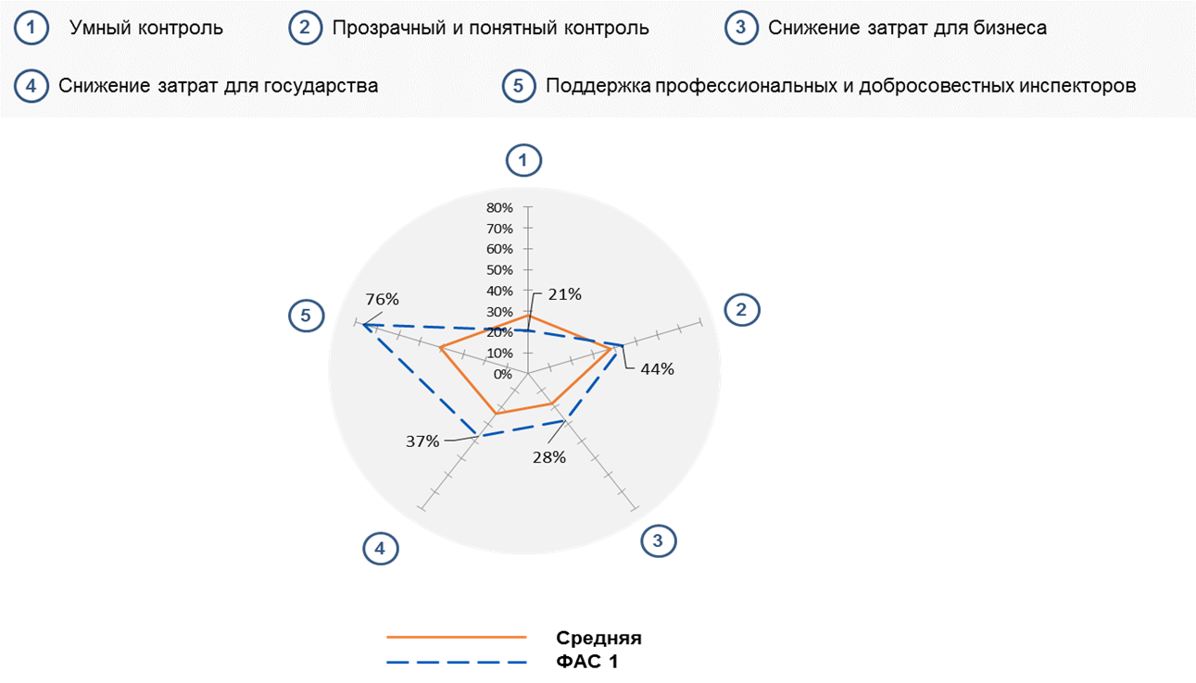
Рис. 4.: Степень достижения целевого значения индекса по каждому направлению оценки

Стоит также отметить, что основной целью расчета рассматриваемого Индекса является не выявление «лучших» и (или) «худших» ведомств, а помощь органам контроля и надзора в выявлении «слабых» мест во внутренней организации деятельности, требующих доработки.
При расчете другого рейтинга ведомств - уровня административной нагрузки на бизнес, который рассчитывался на основе данных опроса представителей бизнес-сообщества, деятельность ФАС России оценили как одну из наименее обременительных для бизнеса. Так, при среднем уровне административной нагрузки в 3,01 уровень административной нагрузки ФАС России составил 2,85 (таблица 1).

Таблица 1. Уровень административной нагрузки на бизнес
КНО | ФНС | Ространснадзор | Ростехнадзор | Росприроднадзор | ФТС | Роспотребнадзор | Росздравнадзор | МВД | МЧС | Россельхознадзор | ФАС | Роструд | Среднее по всем КНО
Средний уровень административной нагрузки | 3,40 | 3,21 | 3,11 | 3,08 | 3,06 | 3,02 | 2,93 | 2,91 | 2,85 | 2,85 | 2,85 | 2,84 | 3,01

Опрос инспекторов по анкете НИУ Высшей Школы Экономики

ФАС России приняла участие в совместных мероприятиях Аналитического центра при Правительстве Российской Федерации и НИУ Высшей Школы Экономики по оценке Индекса.
Оценка индекса включала, помимо прочих мероприятий, проведение опроса всех сотрудников федерального органа исполнительной власти, осуществляющих контрольно-надзорную деятельность.
Управлением государственной службы организовано анкетирование 100% сотрудников ФАС России, осуществляющих контрольно-надзорную деятельность.

Итоги анкетирования
Ценностные установки
Кто получает наибольшую пользу от деятельности Вашего ведомства? )

Регламентации санкций
Если говорить об уровне регламентации мер воздействия на подконтрольных лиц, с каким высказыванием
Вы согласны в большей степени?
Мах адекватность регулирования
Min адекватность регулирования:

Изменение нагрузки на бизнес в результате реформы
Как Вы считаете, как В СРЕДНЕМ изменится административная нагрузка на бизнес в курируемой вашим ведомством сфере в результате проведенной реформы?
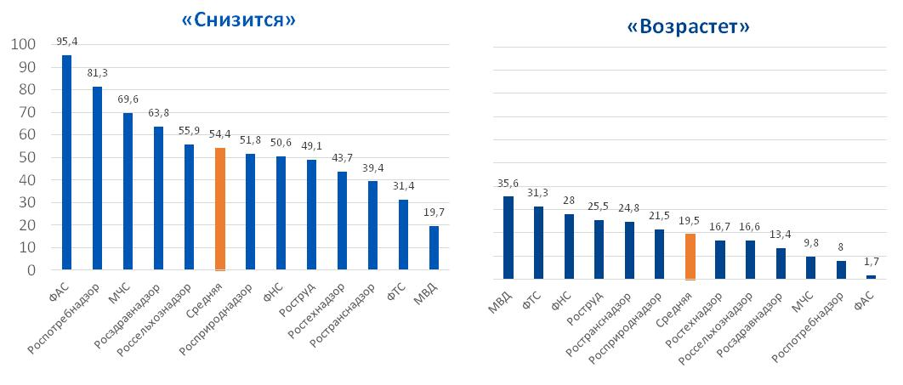
Изменение рисков для населения в результате реформы
Как Вы считаете, как В СРЕДНЕМ изменятся риски для населения в курируемой вашим ведомством сфере в результате проведенной реформы?
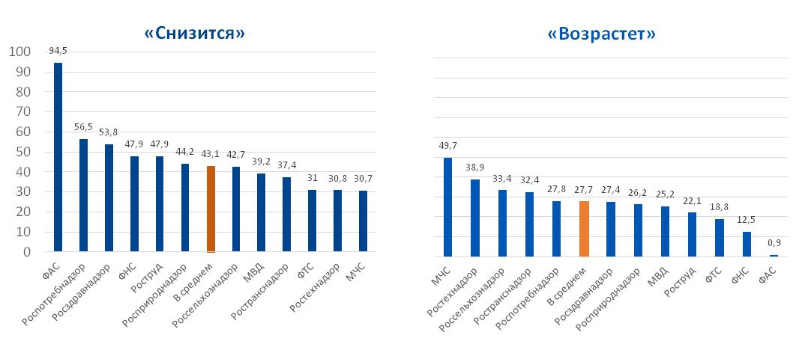

Средняя доля времени инспектора, затрачиваемая непосредственно на проведение мероприятий по контролю
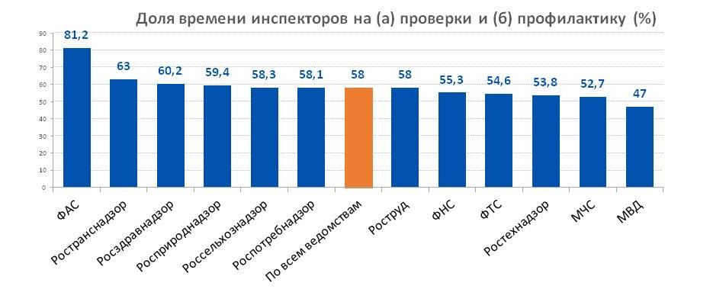

III. Систематизация, сокращение количества и актуализация обязательных требований

- Систематизация обязательных требований
Приказом ФАС России от 13.07.2017 № 928/17 утвержден Перечень нормативно-правовых актов, содержащих обязательные требования, соблюдение которых оценивается при проведении ФАС России мероприятий по контролю (надзору).
Указанный Перечень размещен на официальной странице ФАС России в информационно-телекоммуникационной сети «Интернет»
Возможность направления в адрес ФАС России замечаний и предложений со стороны пользователей в отношении содержания Перечня реализована ФАС России в виде возможности направления указанных комментариев и предложений на адрес официальной электронной почты ФАС России delo@fas.gov.ru, а также с помощью формы направления предложений и комментариев, открываемой через гиперссылку.
Кроме того, Перечень включает в себя тексты правовых актов, содержащих обязательные требования, соблюдение которых оценивается при проведении мероприятий по контролю в рамках отдельного вида государственного контроля (надзора).

- Пересмотр обязательных требований
Приказом ФАС России от 11.05.2017 № 623/17 утвержден состав рабочей группы по систематизации, сокращению количества и актуализации обязательных требований.
Приказом ФАС России от 25.08.2017 № 1120/17 утвержден Порядок организации систематической оценки эффективности и пересмотра обязательных требований, согласно которому оценка проводится на систематической основе, с учетом представления обращений представителей предпринимательского сообщества о нецелесообразности применения, как отдельных обязательных требований, так и нормативных правовых актов в целом.
Принятие ФАС России решения о пересмотре обязательного требования может осуществляться также на основании предложений:
1) экспертных рабочих групп;
2) представителей научно-исследовательских организаций, экспертного и предпринимательского сообществ;
3) иных заинтересованных федеральных органов исполнительной власти.
Представители ФАС России на постоянной основе участвуют в экспертных рабочих группах по совершенствованию контрольно-надзорной деятельности по видам контроля (надзора) при Минюсте России.
Письмом ФАС России от 23.08.2017 № СП/58274/17 в адрес Минюста России направлена позиция на предложения хозяйствующих субъектов, касающиеся пересмотра обязательных требований, содержащихся в законодательстве Российской Федерации, представленных на рассмотрение экспертной рабочей группы № 13 по совершенствованию контрольно- надзорной деятельности.
В рамках реализации мероприятий, предусмотренных планом мероприятий («дорожной карты») по актуализации, оптимизации и отмене обязательных требований в сфере торговли, одобренной протоколом заседания проектного комитета по основному направлению стратегического развития Российской Федерации «Реформа контрольной и надзорной деятельности» от 12.09.2017 № 61(11), ФАС России письмом от 07.12.2017 № СП/85829/17 направлены в Минюст России предложения по внедрению электронного документооборота, а также по увеличению срока направления ходатайства об изменении срока для предоставления документов в рамках осуществления контрольно- надзорных мероприятий ФАС России.
В рамках реализации мероприятий, предусмотренных планом мероприятий («дорожной картой») по актуализации, оптимизации и отмене обязательных требований в сфере антимонопольного законодательства и государственного регулирования цен, одобренной протоколом заседания проектного комитета по основному направлению стратегического развития Российской Федерации «Реформа контрольной и надзорной деятельности» от 05.10.2017 № 69(12), ФАС России реализованы следующие мероприятия:
- 13 октября 2017 года состоялось совещание рабочей группы, состоящей из представителей ФАС России и экспертов, по подготовке проекта Разъяснения «О привлечении к ответственности за злоупотребления хозяйствующих субъектов, признанных коллективно доминирующими, в части указания на обязательность установления наличия взаимосвязанности действий таких хозяйствующих субъектов как необходимого условия для привлечения хозяйствующего субъекта к ответственности».
- ФАС России был подготовлен и направлен экспертам обзор практики применения территориальными органами и структурными подразделениями ФАС России антимонопольного законодательства в отношении хозяйствующих субъектов, занимающих коллективное доминирующее положение на товарном рынке (далее — Обзор).
- ФАС России был подготовлен проект Разъяснения.
- Очередное совещание рабочей группы в целях подготовки Разъяснения и его утверждения на заседании Президиума ФАС России предварительно запланировано на 11 декабря 2017 г.
Указанная информация направлена в адрес Минюста России письмом ФАС России от 29.11.2017 № СП/84119/17.

- Внедрения проверочных листов (списков контрольных вопросов)
По внедрению проверочных листов при проведении плановых проверок стоит отметить, что их внедрение для ФАС России предусмотрено только с 01.01.2018.
В соответствии с частью 11.1 статьи 9 Федерального закона от 26.12.2008 № 294-ФЗ «О защите прав юридических лиц и индивидуальных предпринимателей при осуществлении государственного контроля (надзора) и муниципального контроля» (далее – Закон № 294-ФЗ) положением о виде федерального государственного контроля (надзора), порядком организации и проведения отдельных видов государственного контроля (надзора), муниципального контроля может быть предусмотрена обязанность использования при проведении плановой проверки должностным лицом органа государственного контроля (надзора), органа муниципального контроля проверочных листов (списков контрольных вопросов).
Согласно части 11.2 статьи 9 Закона № 294-ФЗ обязанность использования проверочных листов (списков контрольных вопросов) может быть предусмотрена при проведении плановых проверок всех или отдельных юридических лиц, индивидуальных предпринимателей, обусловлена типом (отдельными характеристиками) используемых ими производственных объектов, а в случае осуществления видов государственного контроля (надзора), определяемых в соответствии с частями 1 и 2 статьи 8.1 настоящего Федерального закона, также отнесением деятельности юридического лица, индивидуального предпринимателя и (или) используемых ими производственных объектов к определенной категории риска, определенному классу (категории) опасности.
Частью 11.3 статьи 9 Закона № 294-ФЗ установлено, что проверочные листы (списки контрольных вопросов) разрабатываются и утверждаются органом государственного контроля (надзора), органом муниципального контроля в соответствии с общими требованиями, определяемыми Правительством Российской Федерации, и включают в себя перечни вопросов, ответы на которые однозначно свидетельствуют о соблюдении или несоблюдении юридическим лицом, индивидуальным предпринимателем обязательных требований, составляющих предмет проверки. В соответствии с положением о виде государственного контроля (надзора), муниципального контроля перечень может содержать вопросы, затрагивающие все предъявляемые к юридическому лицу, индивидуальному предпринимателю обязательные требования, либо ограничить предмет плановой проверки только частью обязательных требований, соблюдение которых является наиболее значимым с точки зрения недопущения возникновения угрозы причинения вреда жизни, здоровью граждан, вреда животным, растениям, окружающей среде, объектам культурного наследия (памятникам истории и культуры) народов Российской Федерации, безопасности государства, а также угрозы чрезвычайных ситуаций природного и техногенного характера.
В настоящее время в Правительство Российской Федерации внесен для принятия проект постановления Правительства Российской Федерации «Об утверждении Положения о государственном контроле за соблюдением антимонопольного законодательства Российской Федерации для применения риск-ориентированного подхода» (далее — Проект постановления).
Проверочные листы будут подлежат обязательному применению при проведении антимонопольными органами плановых проверок за соблюдением антимонопольного законодательства хозяйствующими субъектами с 1 января 2018 года. При этом предмет плановой проверки будет ограничен перечнем вопросов, содержащихся в проверочном листе.
На основании изложенного и в соответствии с Общими требованиями к разработке и утверждению проверочных листов (списков контрольных вопросов), утвержденными постановлением Правительства Российской Федерации от 13.02.2017 № 177, ФАС России разработан проект формы проверочного листа (списка контрольных вопросов) для осуществления федерального государственного контроля за соблюдением требований антимонопольного законодательства Российской Федерации (приложение к соответствующему проекту приказа ФАС России).
Письмом ФАС России от 02.11.2017 № СП/76393/17 проект формы проверочного листа (списка контрольных вопросов) для осуществления федерального государственного контроля за соблюдением требований антимонопольного законодательства Российской Федерации направлен в Аналитический центр при Правительстве Российской Федерации.
Письмом от 23.11.2017 № ИА/81781/17 Проверочные листы направлены в территориальные управления ФАС России для проведения предварительной апробации их применения.
Письмом ФАС России от 13.12.2017 № СП/87646/17 Проверочные листы направлены на согласование в Минюст России и Минэкономразвития России.

IV. Система комплексной профилактики нарушения обязательных требований

Федеральная антимонопольная служба (ФАС России) в рамках реформы контрольно-надзорной деятельности проводит комплекс профилактических мероприятий, которые направлены на предупреждение нарушений обязательных требований и повышение прозрачности системы надзорных функций.

Приказом ФАС России утверждена программа профилактических мероприятий и план-график проведения центральным аппаратом и территориальными органами Федеральной антимонопольной службы публичных мероприятий с подконтрольными субъектами. Согласно ему в 2017 году на территории Российской Федерации проведено 239 мероприятий с подконтрольными субъектами, однако эта работа не ограничивается указанными мероприятиями.

Помимо этих мероприятий представители центрального аппарата ФАС России дополнительно приняли участие еще в 123 публичных мероприятиях (конференции, круглые столы, форумы и др.).

Реализация комплекса профилактических мероприятий ФАС России делится на несколько направлений.

Образование:

В настоящее время в Российской Федерации успешно функционируют 52 (по состоянию на 11.12.2017) кафедры и центры конкурентного права и антимонопольного регулирования. Стоит отметить, что развитие и совершенствование антимонопольного законодательства привело к формированию новой отрасли «Конкурентное право», которая имеет свой предмет, метод и принципы правового регулирования.
На указанных кафедрах и центрах реализуется «мультидисциплинарный подход», который подразумевает изучение таких направлений как антимонопольное регулирование, государственные и муниципальные закупки, государственное регулирование тарифов, антиконкурентные соглашения и недобросовестная конкуренция.
Кроме того, кафедры и центра конкурентного права и антимонопольного регулирования занимаются созданием учебно-методических пособий, объединяющих опыт и правоприменительную практику ФАС России и её территориальных органов.
Учебные дисциплины преподают сотрудники ФАС России и представители юридического и экономического сообщества.
Кроме того, в 2015 году создан Научно-методический совет образовательных организаций и кафедр конкурентного права и антимонопольного регулирования ФАС России. Его основной задачей является объединение усилий ФАС России, образовательных и научных организаций, научно-педагогических работников в целях развития конкурентного права и совершенствования антимонопольного регулирования, подготовки высококвалифицированных профессиональных специалистов, координации учебной, методической, научно-исследовательской, инновационной и воспитательной деятельности.
В 2017 году было проведено 4 заседания Научно-методический совета, в состав совета вошли 51 член, из которых 17 кандидатов наук и 9 докторов наук.
Также были утверждены 3 рабочие программы: учебный курс «Конкурентное право»; учебный курс «недобросовестная конкуренция»; программа повышения квалификации «государственное регулирования цен (тарифов)».
Следующим блоком направления является работа Учебно-методического центра ФАС России. В 2017 году было проведено 61 образовательное мероприятие (курсы, семинары, тренинги), в которых приняли участие 1585 слушателей.
Еще одной формой профилактических мероприятий в направлении образования стали экскурсии в ФАС России. В 2017 году ФАС России было проведено 27 экскурсий для 580 студентов и школьников.
- Общественный контроль за деятельностью подконтрольных субъектов
В ФАС России созданы условия для общественного контроля за деятельностью подконтрольных субъектов. Так, на официальном сайте ФАС России размещены и функционируют три «горячии линии»: по вопросам повышения цен на продовольствие, для сообщений о нарушениях Закона о торговле и «Сообщи о картеле!».
Любое лицо может обратиться на указанные «горячие линии» и проинформировать ФАС России о признаках нарушений антимонопольного законодательства и Закона о торговле.

Кроме того, на официальном сайте ФАС России размещен «Калькулятор ЖКХ», который является агрегатором ссылок на региональные калькуляторы коммунальных платежей, разработанных в соответствии с поручением Правительства Российской Федерации.

Граждане Российской Федерации могут произвести примерный расчет платы за коммунальные услуги и в случае, если по их мнению существует превышение, обратиться в управляющую компанию и жилищную инспекцию для перерасчета платы.

Такие информационные системы позволяют следить за деятельностью ФАС России в режиме реального времени, а также максимально быстро реагировать на нарушения антимонопольного законодательства в режиме обратной связи.
В ФАС России эффективно функционирует Общественная приемная. Граждане и подконтрольные субъекты могут получить консультацию:
- по вопросам деятельности ФАС России;
- о входящем номере, под которым зарегистрировано заявление, жалоба, материалы в системе делопроизводства ФАС России;
- разъяснение роли ведомства в системе федеральных органов исполнительной власти, а также ее полномочий в установленной сфере деятельности;
- по вопросам, связанным с подготовкой документов для направления в ФАС России;
- о порядке оформления заявлений (жалоб, обращений) гражданами и организациями для подачи в ФАС России;
- процедурные вопросы рассмотрения жалоб и дел в ФАС России и др.
Личный прием граждан в ФАС России проводится ее руководителями и уполномоченными на то лицами (ч.1 ст. 13 Федерального закона от 2 мая 2006 г. №59-ФЗ «О порядке рассмотрения обращений граждан Российской Федерации») согласно утвержденному графику приема граждан и подконтрольных субъектов.
За 2017 год состоялось личных приемов граждан и подконтрольных субъектов – 301, поступило телефонных звонков – 141 136, электронных писем – 2481.

Единообразное правоприменение

В целях единообразия правоприменения антимонопольного законодательства ФАС России подготовила и утвердила приказом План методической помощи территориальным органам оказания методической помощи территориальным органам ФАС России в 2017 году.
В 2017 году Президиум ФАС России разработал и принял 7 разъяснений по применению Закона о защите конкуренции. За период 2016-2017 гг. приняты 12 таких документов.
Разъяснения способствуют формированию единообразной правоприменительной практики и профилактике правонарушений.

- Работа Экспертных советов и коллегиальных органов

При ФАС России действуют 28 экспертных советов по ключевым рынкам и 6 коллегиальных органов. В состав Экспертных советов входят участники рынков, представители некоммерческих объединений и контролирующих органов власти. Такая практика позволяет ФАС России объективно оценивать ситуацию на соответствующих рынках и повышает транспарентность принимаемых ФАС России решений.

- Содействие в получении финансовой поддержки, предоставление экономических льгот и преференций

В 2016 году ФАС России разработала законопроект о внесении изменений в Закон о защите конкуренции, который внедряет антимонопольный комплаенс. Также он предусматривает для компаний, разработавших и внедривших систему антимонопольного комплаенса, но нарушивших Закон о защите конкуренции, снижение административного наказания на 1/8 и освобождение от плановых проверок на определенный период.
В настоящее время законопроект прошел общественное обсуждение и находится на рассмотрении в Правительстве Российской Федерации.

- Информирование подконтрольных субъектов
В 2017 году ФАС России разработала на официальном сайте ФАС России специальный раздел, посвященный реформе контрольно-надзорной деятельности. Все материалы о ходе реформы госконтроля ФАС России структурированы по разделам
Они разделены по новостям, анонсам, видео, отчетам и иным материалам центрального аппарата ФАС России и территориальных органов службы.
Антимонопольная служба проводит активную разъяснительную работу для подконтрольных субъектов через средства массовой информации.
Так, в 2017 год в связке «ФАС, реформа контрольно-надзорная деятельность» упоминается 1441 раз в средствах массовой информации. Исполнение положений Стандарта информационного сопровождения приоритетной программы «Реформа контрольной и надзорной деятельности» программы привело к тому, что индекс информационного сопровождения ФАС России за III квартал 2017 года составил 8,4, что является лучшим результатом среди всех федеральных органов исполнительной власти – участников реализации программы.

Данные Аналитического центра при Правительстве РФ «Мониторинг исполнения положений Стандарта информационного сопровождения приоритетной программы «Реформа контрольной и надзорной деятельности» федеральными органами исполнительной власти – участниками реализации программы»
«Нулевой» (пробный) замер рейтинга, III квартал 2017 года

ФОИВ | Индекс информационного сопровождения
ФАС России | 8,4
Россельхознадзор | 7,8
Росприроднадзор | 7,8
МЧС России | 6,7
МВД России | 5,5
Росздравнадзор | 5,5
Роспотребнадзор | 5,1
Ространснадзор | 4,9
Роструд | 4,9
Ростехнадзор | 4,4
ФНС России | 3,9
ФТС России | 2,2

V. Внедрение эффективных механизмов кадровой политики

Разработка стандартов кадрового менеджмента

В соответствии с Протоколом Проектного комитета от 21 августа
2017 г. № 52(9) разработан Стандарт обеспечения эффективного функционирования системы управления кадровым составом на государственной гражданской службе в ФАС России (далее - Стандарт), адаптированный с учетом специфики деятельности ФАС России.
Стандарт включает описание технологий привлечения и отбора кандидатов на замещение должностей государственной гражданской службы в ФАС России, адаптации вновь поступивших служащих, оценки квалификации и профессиональных качеств, эффективности и результативности деятельности служащих, технологий профессионального развития компетенций руководителей и инспекторского состава, материальной и нематериальной мотивации служащих, карьерных траекторий и внедрения государственно-служебной культуры.
Утвержденный Стандарт направлен в установленные сроки (до 01.12.2017) в Проектный комитет (письмо ФАС России от 24.11.2017 № АК/82200-ПР/17).
На совещании в Минтруде России 10 октября 2017 года по вопросу утверждения Стандарта кадрового менеджмента, ФАС России отмечена как единственный федеральный орган – пилотный участник реализации приоритетного проекта, исполнивший данное контрольное мероприятие на высоком уровне. Принято решение о рассылке Стандарта ФАС России в иные контрольно-надзорные органы как образцового документа.

Комплексный аудит 1-го уровня (системный анализ полного цикла функциональных и управленческих процессов)

В рамках проведения комплексного аудита 1-го уровня ФАС России в полном объеме организованы мероприятия, заявленные экспертными группами ФГБУ «ВНИИ труда» Минтруда России и РАНХиГС, по диагностике операционных процессов и процессов кадровой системы ведомства.
Издан приказ ФАС России от 23.08.2017 № 1091/17 «О проведении комплексного аудита» и создана рабочая группа.
При участии служащих отраслевых структурных подразделений центрального аппарата ФАС России обеспечено проведение вводной сессии, групповых диагностик процесса «Рассмотрение обращений граждан» и процесса «Планирование проверок», уточняющих и глубинных интервью по процессу «Рассмотрение обращений граждан», а также глубинных интервью по порядку исполнения контрольно-надзорных функций.
В части диагностики процессов кадровой системы организовано проведение вводной сессии и рабочих совещаний с представителями экспертной группы ФГБУ «ВНИИ труда» Минтруда России по вопросам доработки чек-листов. По итогам данной работы сотрудниками Управления государственной службы заполнены и направлены экспертам чек-листы по кадровым процессам. Также начальниками 5-ти структурных подразделений заполнены анкеты, оценивающие качество исполнения кадровых процессов.
Отчет по данному вопросу направлен в Минтруд России письмом ФАС России от 18.09.2017 № РП/64598/17.

Проведение ежегодной (текущей) оценки результативности профессиональной служебной деятельности гражданских служащих, их квалификации, а также профессиональных качеств, необходимых для исполнения должностных обязанностей

Письмом ФАС России от 26.05.2017 № АД/35451/17 в Минтруд направлены организационные документы и информация о применении Справочника квалификационных требований к специальностям, направлениям подготовки, знаниям и умениям, которые необходимы для замещения должностей инспекторского состава с учетом области и вида деятельности.
В ФАС России разработаны и применяются оценочные инструменты для проверки соответствия претендентов на замещение должностей в ФАС России, и государственных служащих, реализующих указанные полномочия, детализированным квалификационным требованиям:
- Тестирование претендентов, допущенных к участию в конкурсе на замещение вакантной должности федеральной государственной гражданской службы в ФАС России и к участию в конкурсе на включение в кадровый резерв центрального аппарата ФАС России, а также служащих ФАС России при проведении аттестации и сдачи квалификационного экзамена.
- Автоматизированная компьютерная программа психологической диагностики Psychometric Expert, разработанная на базе научно-исследовательского центра УФСИН России и включающая в себя набор различных психодиагностических инструментов, в том числе психометрические опросники, для оценки личностно-профессиональных качеств гражданских служащих ФАС России и претендентов, допущенных к участию в конкурсе на замещение вакантной должности федеральной государственной гражданской службы в ФАС России и к участию в конкурсе на включение в кадровый резерв центрального аппарата ФАС России, а также служащих ФАС России при проведении аттестации и сдачи квалификационного экзамена.
- Индивидуальное собеседование с использованием Методического инструментария по планированию найма и организации отбора кадров для замещения должностей государственной гражданской службы, разработанного Минтрудом России.
- Набор упражнений, в ходе которых служащие ФАС России погружаются в игровые задачи, имитирующие профессиональную деятельность, в рамках которых участникам предлагается участвовать в групповой дискуссии, принимать решения, выбирать стратегию поведения и т.п.
- Тестирования для служащих всех структурных подразделений и отделов на местах, ежегодно проводимые Управлением государственной службы ФАС России и кадровыми службами территориальных органов ФАС России с рабочих компьютеров: тестирование на знание норм служебной профессиональной этики и служебного поведения, противодействия коррупции (68 вопросов); тестирование на знание русского языка (50 вопросов); тестирование на знание административных регламентов по исполнению государственных функций (20 регламентов); тестирование на знание внутреннего портала ФАС России и ведомственной электронной почты (35 вопросов).
Информация о применении оценочных требований направлена в Минтруд России письмом ФАС России от 19.09.2017 № РП/64992/17 ФАС России.
Разработаны и утверждены Методики оценки результативности профессиональной служебной деятельности служащих отраслевых и инфраструктурных подразделений центрального аппарата ФАС России (приказы ФАС России от 23.11.2017 № 1566/17, № 1567/17). Внедрение оценки предусмотрено с 01.01.2018 для 100% служащих структурных подразделений центрального аппарата.
Для 100% служащих территориальных органов ежегодная (текущая) оценка результативности профессиональной служебной деятельности гражданских служащих, проводится с 2016 года:
Для оценки деятельности руководителей и заместителей руководителей территориальных органов - в соответствии с приказами ФАС России от 28.11.2016 № 1671/16 «Об оценке результативности деятельности федеральных государственных гражданских служащих территориальных органов ФАС России, замещающих должности руководителя управления, заместителя руководителя управления, заместителя руководителя управления — начальника отдела» и от 29.11.2016 № 1672/16 «О показателях, отражающих непосредственный результат по заданной актуальной тематике, учитываемых в оценке результативности деятельности федеральных государственных гражданских служащих территориальных органов ФАС России, замещающих должность руководителя управления» на основе KPI, аналогичных показателям оценки эффективности деятельности руководителя ФАС России, утвержденным распоряжением Правительства Российской Федерации от 10.04.2014 № 570-р, а также взаимосвязанных с показателями деятельности территориального органа (приказ ФАС России от 27.04.2017 № 576/17 «О системе оценки результативности деятельности территориальных органов ФАС России», ранее приказы ФАС России от 06.09.2016 № 1260/16, 17.11.2015 № 1095/15).
Для оценки деятельности служащих, замещающих должности ниже заместителя руководителя управления, осуществляющих функции государственного контроля (надзора), а также иные основные функции, отнесенные к ведению территориального органа ФАС России – в соответствии с приказом ФАС России от 26.05.2016 № 668/16 на основе учета количественных и качественных показателей исполнения функций по конечному результату.
Для оценки деятельности служащих и работников территориальных органов, занятых в исполнении обеспечивающих функций - в соответствии с приказом ФАС России от 20.06.2016 № 785/16 «Об оценке результативности деятельности федеральных государственных гражданских служащих и работников территориальных органов ФАС России (без учета персонала по охране и обслуживанию зданий), занятых в исполнении обеспечивающих функций» на основе показателей KPI.
Отчеты об установлении показателей результативности деятельности служащих ФАС России, взаимосвязанных с показателями деятельности ведомства, и проведении ежегодной оценки профессиональной служебной деятельности государственных гражданских служащих ФАС России направлены в Минтруд России (письма ФАС России от 27.10.2017 № АД/74575/17, от 09.11.2017 № АД/78025/17).

VI. Внедрение системы предупреждения и профилактики коррупционных проявлений в контрольно-надзорной деятельности

Разработка и утверждение Карты коррупционных рисков при осуществлении контрольно-надзорной деятельности ФАС России

Проект карты коррупционных рисков ФАС России разрабатывался Управлением государственной службы на основании предложений структурных подразделений ФАС России. Письмом от 18.08.2017 АД/57213/17 проекты карт были направлены в Минтруд России.
Проекты карт Коррупционных рисков письмом от 18.08.2017 АД/57212 были направлены в территориальные органы ФАС России, а также в адреса Торгово-промышленной палаты Российской Федерации, Союз промышленников и предпринимателей, общественную организацию «Деловая Россия», а также в объединение предпринимателей «Деловая Россия» для проведения независимой оценки, а также представления предложений.
На основе поступивших отзывов и предложений была сформирована и утверждена приказом ФАС России от 24.10.2017 № 1424/17 Карта коррупционных рисков при осуществлении гражданскими служащими ФАС России контрольно-надзорных функций. В настоящее время в нее вносятся изменения в соответствии с «Эталонной» картой коррупционных рисков федерального органа исполнительной власти, осуществляющего контрольно-надзорные функции.

Профилактические мероприятия по предупреждению коррупционных рисков

В целя исполнения пункта 8.2. Сводного плана приоритетного проекта «Внедрение системы предупреждения и профилактики коррупционных проявлений в контрольно-надзорной деятельности», утвержденного протоколом заседания проектного комитета от 31 марта 2017 г. № 19 (3), в ФАС России приказом от 25.10.2017 № 1423/17 утвержден комплекс правовых, организационных и профилактических мер по минимизации выявленных коррупционных рисков при осуществлении гражданскими служащими ФАС России контрольно-надзорных функций.
Данным приказом утверждена обязанность начальников структурных подразделений ФАС России проводить мониторинг выполнения гражданскими служащими ФАС России при осуществлении контрольно-надзорной деятельности должностных обязанностей и служебного распорядка, также установлены формы и сроки отчетности по данным мероприятиям.
Социологическое исследование уровня коррупции должно было пройти на основе опросных листов, разработанных Минтрудом России. Поскольку Минтрудом России опросные листы в адрес ФАС России не направлялись, а также не размещались на официальном сайте Минтруда России, исследование не проводилось.
В Минтруд России было направлено письмо от 31.10.2017 № АК/75600/17.
При принятии решения о виде и размере административного наказания Правовое управление ФАС России в постоянном режиме ведет работу по информированию структурных подразделений - инициаторов возбуждения дел об административных правонарушениях о принимаемых решениях. Внедрено в практику в обязательном порядке согласование итоговых решений.
Результаты рассмотрения обращений по вопросам применения антимонопольного законодательства размещаются на сайте ФАС России в разделе «Антимонопольное регулирование» - «Материалы по теме» - «Разъяснения».
Ведется разработка правил антикоррупционного поведения гражданских служащих при осуществлении контрольно-надзорной деятельности.
Также ведется разработка методических рекомендаций (памятки) по поведению, членов инспекции при проведении проверок.
Вопросы, касающиеся предотвращения или урегулирования конфликта интересов, в том числе при осуществлении контрольно-надзорных функций были рассмотренные Президиумом коллегии ФАС России (Протокол № 18 от 6 сентября 2017 г.). Данные вопросы, в том числе в отношении урегулирования конфликта интересов при подготовке и проведения проверок, обсуждены также 21 сентября 2017 года на проведенном в ходе Международного мероприятия «Неделя конкуренции в России» обучающем семинаре по вопросам профилактики коррупционных правонарушений в ФАС России.
При приеме на государственную службу на должности, связанные с осуществлением контрольно-надзорных функций, с претендентами проводится индивидуальная профилактическая беседа в отделе по противодействию коррупции.
Также, во исполнение п. 37.1.2. Сводного плана приоритетного проекта «Внедрение системы предупреждения и профилактики коррупционных проявлений в контрольно-надзорной деятельности» в Минюст России было направлено письмо от 31.10.2017 № АК/75602/17 о мерах по повышению эффективности проведения антикоррупционной экспертизы.
Письмом от 29.09.2017 № АД/67192/17 в Минтруд России направлена информация о практике привлечения к ответственности за совершение коррупционных правонарушений в ФАС России. Письмом от 20.08.2017 № АЦ/58678/17 в Минтруд России направлен ответ на запрос об актуальных вопросах применения антикоррупционного законодательства.
Также в рамках ответа на запрос о представлении информации о взаимодействии с институтами гражданского общества, представляющими интересы предпринимателей направлено письмо руководителю Межрегиональной общественной организации содействия программ в области противодействия и борьбы с коррупцией «Национальный комитет общественного контроля» от 12.04.2017 № АД/24122/17.

VII. Автоматизация контрольно-надзорной деятельности
В целях реализации пункта 5 Протокола заседания президиума Совета при Президенте Российской Федерации по стратегическому развитию и приоритетным проектам от 19.10.2016 № 8, а также во исполнение приказа ФАС России от 12.04.2017 №486/17 «О реализации проектной деятельности» и приказа ФАС России от 11.05.2017 № 624/17 «Об утверждении Паспорта приоритетного проекта «Реформа контрольной и надзорной деятельности ФАС России» в 2017 г. ФБУ «ИТЦ ФАС России» выполнены следующие работы:
- подготовлены предложения для включения в Паспорт приоритетного проекта Реформа контрольной и надзорной деятельности ФАС России, который был утвержден протоколом заседания проектного комитета от 21 февраля 2017 г. № 13(2);
- в ответ на письмо Минкомсвязи России от 02.03.2017 № П9-1-070-4511 письмом ФАС России от 11.04.2017 № АД/23697/17 направлена информация о потребности в дополнительном финансировании мероприятий ФАС России, подлежащих реализации в рамках приоритетной программы «Реформа контрольной и надзорной деятельности» в 2018 и 2019 годов. Финансирование не было выделено;
- подготовлен проект технического задания «Автоматизированная информационная система антимонопольного контроля и надзора Федеральная антимонопольная служба России АИС АКиН». Проект технического задания был согласован Минкомсвязи России письмом от 11.09.2017 №П9-1-106-21611;
- в адрес Минкомсвязи России было направлено письмо от 15.06.2017 №АД/40142/17 о подключении к автоматизированной системе обеспечения основных процессов при реализации КНД (АИС КНД);
- по причине отсутствия финансирования на реализацию приоритетного проекта было направлено письмо в Минкомсвязь России от 12.09.2017 № АД/62973/17 О подключении к ГИС "Типовое облачное решение по автоматизации контрольно-надзорной деятельности";
- письмом Минкомсвязи России от 31.10.2017№ P9-1-106-26006 о согласии на подключение ФАС России предоставлен ограниченный доступ к ТОР КНД. При этом Минкомсвязь России обеспечивает доступ к ТОР КНД и техническую поддержку ТОР КНД, не включая настройку типового облачного решения, в том числе поддержку реализации видов контроля.
В результате выполнения выше описанных работ, в настоящее время осуществлено подключение ФАС России к ТОР КНД с ограниченным доступом без настроек на виды контроля ФАС России. Специалистами ФБУ «ИТЦ ФАС России» производятся работы по изучению функциональных возможностей типового облачного решения КНД и особенностей его настройки.

Методика подсчета рейтинга подлежит доработке к первому замеру (по итогам IV квартал 2017 года)

